附件3

专业能力测试试讲内容和要求
(思政课专任教师岗位二)
报考岗位  名称 |  | 思政课专任教师岗位二
使用教材 | 名称 | 《思想道德与法治（2023年版）》
使用教材 | 书号 | ISBN 978-7-04-059902-2
使用教材 | 出版社 | 高等教育出版社
使用教材 | 主编 | 本书编写组（《思想道德与法治（2023年版）》课题组首席专家 沈壮海 王易
范围 | 章节 | 第五章 遵守道德规范，锤炼道德品格  第一节 社会主义道德的核心与原则  二、坚持以为人民服务为核心
范围 | 页码 | P146—148
范围内容页面附高清扫描图 | 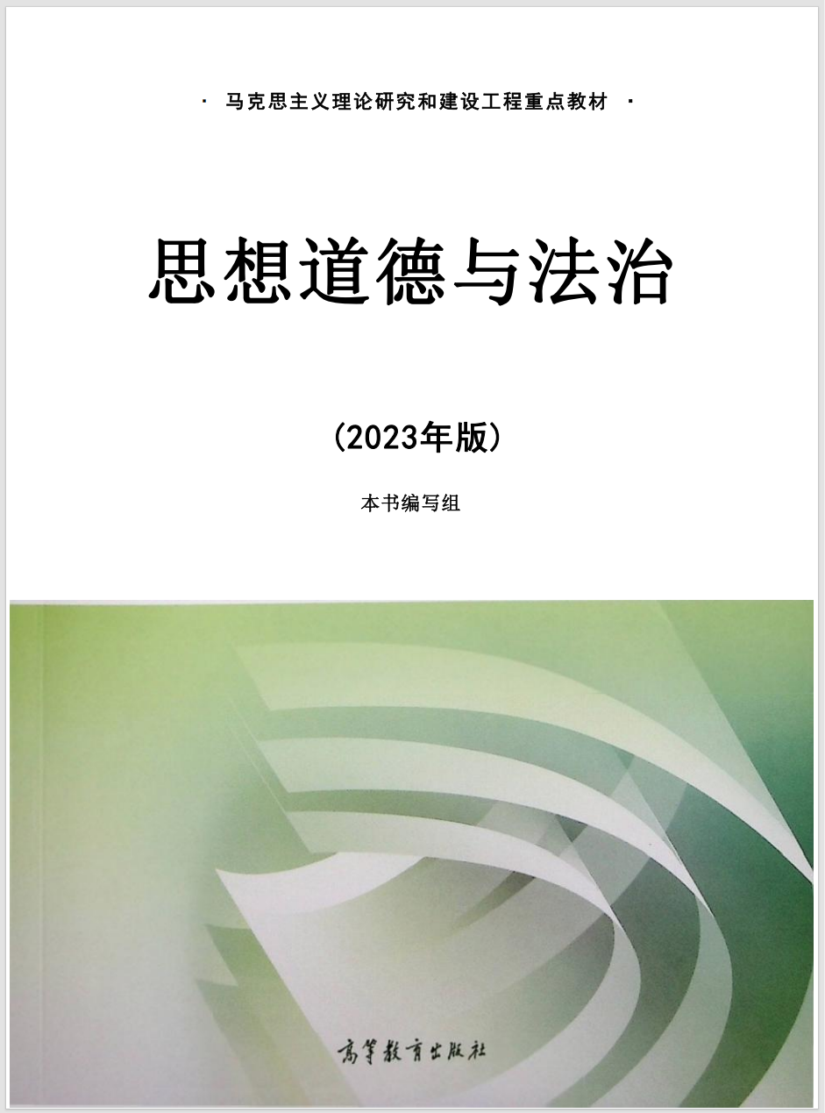
 | 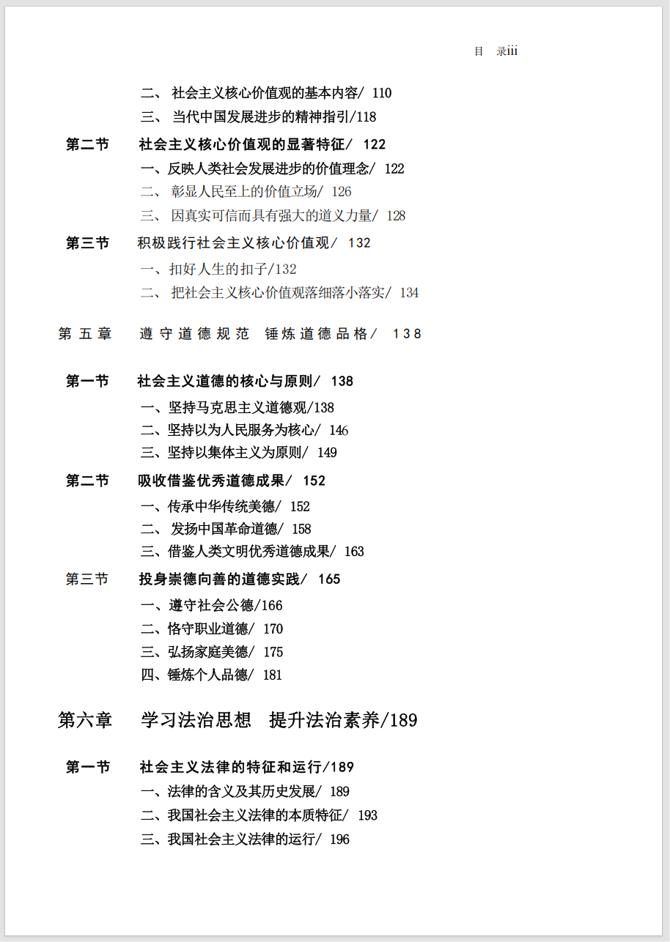
 | 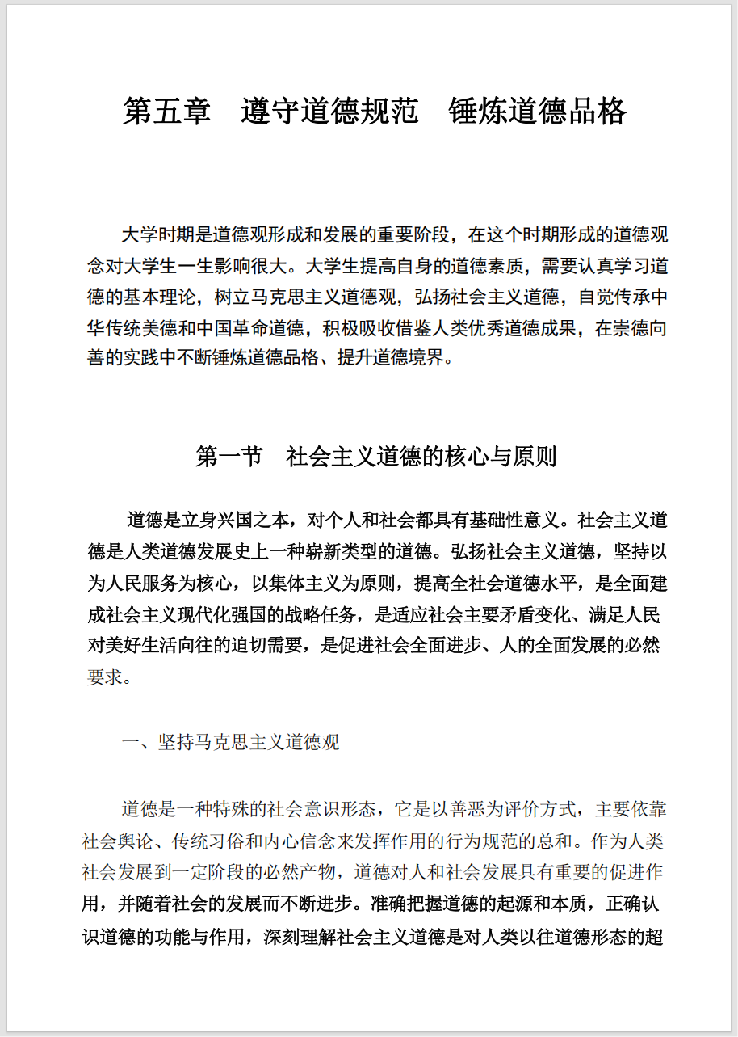
 | 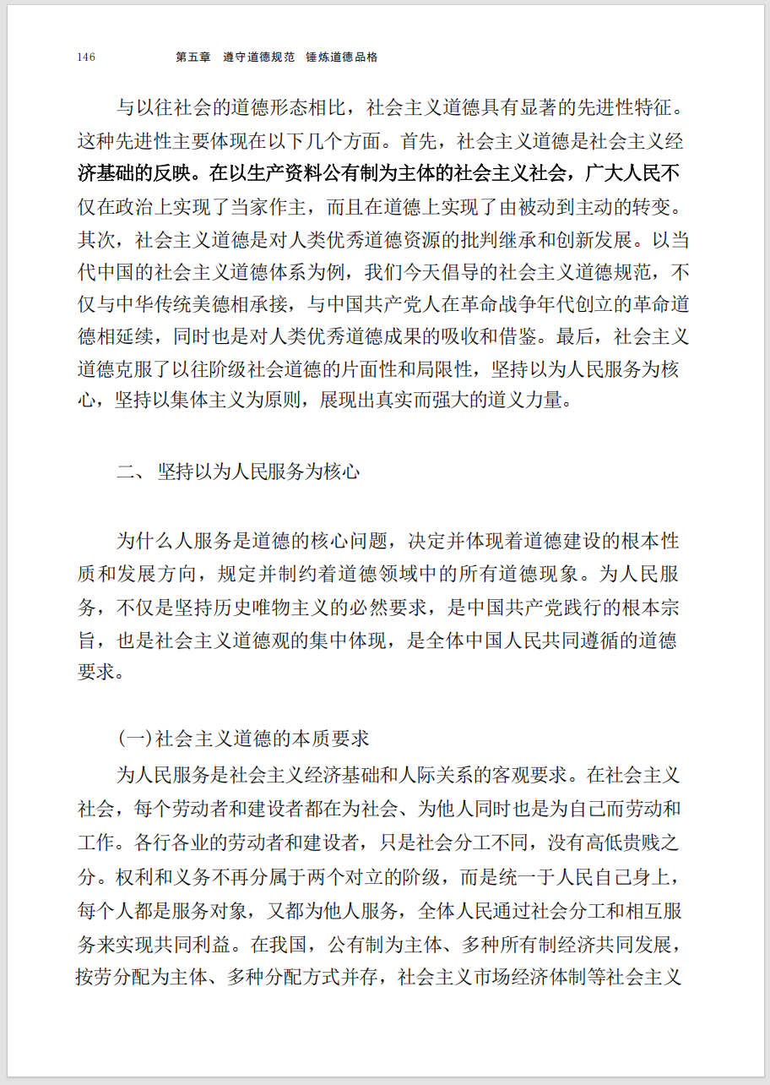
 | 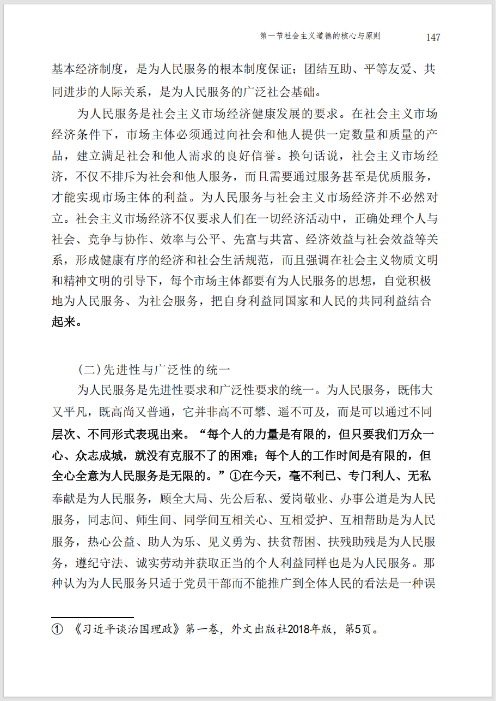
 | 